БГУ и НСПК
Факультет международных отношений (ФМО)
Разработка концепции сервиса Алгоритмический Дью Дилидженс
Залевская Елизавета сергеевна

Алгоритмический Дью Дилидженс

Аннотация

Разработана концепция сервиса «Алгоритмический Дью-Дилидженс (АДД)», представляющего собой трехуровневую систему алгоритмического скоринга эмитентов цифровых финансовых активов (ЦФА). Сервис решает ключевую проблему рынка — кризис доверия и отсутствие устоявшихся инструментов управления рисками — за счет автоматизированного формирования объективного Публичного Индикатора Добросовестности (ПИД) на основе модели Probability of Default (PD) и интеграции разнородных источников данных.
Внедрение сервиса предоставляет операторам информационных систем (ОИСам) стандартизированный и экономичный инструмент проверки, эмитентам — механизм доказательства надежности и получения персональных рекомендаций по повышению ПИД, а компаниям малого и среднего бизнеса (МСБ) — принципиально новую возможность выхода на рынок ЦФА через механизм постоянного алгоритмического мониторинга. Инвесторам АДД дает прозрачный критерий для оценки рисков и возможность детальной расшифровки показателя, формируя основу для безопасного и ликвидного рынка ЦФА.

Введение
Концепция сервиса АДД разработана для устранения системного дефицита прозрачности и стандартизации на стремительно растущем рынке ЦФА в России с применением технологий Big Data, машинного обучения (ML) и Open Banking API. Уникальность сервиса заключается в его трехуровневой архитектуре — от базовой проверки по открытым данным до углубленного анализа с подключением внутренней отчетности и постоянного мониторинга транзакций. Функционал сервиса также включает генерацию персонализированных рекомендаций для эмитентов по улучшению их показателей и устранения факторов, негативно влияющих на результаты проверки, а для инвесторов — предоставление детализированной расшифровки факторов, повлиявших на итоговый ПИД. Ключевой инновацией является третий уровень — система регулярного скоринга, выявляющая опасные факторы и обновляющая ПИД в режиме реального времени, которая позволяет вовлечь в рынок ЦФА компании МСБ, ранее не имевшие доступа к инструментам финансирования из-за высоких рисков невозврата денежных средств и проактивно реагировать на возможные дефолты. Регулярный скоринг также включает в себя возможность перевода всех расчетов эмитента в цифровой рубль для их простого и прозрачного отслеживания. Таким образом, ключевая идея — автоматизировать и удешевить Due Diligence, присвоив каждому эмитенту непредвзятый, верифицируемый ПИД, тем самым решая проблему недоверия инвесторов (лишь 8.3% доверяют ЦФА), высоких операционных издержек и нестандартизированности проверок ОИСов и открывая рынок для миллионов субъектов МСБ. Актуальность обоснована взрывным ростом рынка (капитализация с 65 млрд руб. в 2023 до >1.5 трлн руб. в 2025), первой волной дефолтов, прошедшей летом 2025, и социально-экономической потребностью в диверсификации источников финансирования для малого и среднего бизнеса.

Анализ аналогов
Прямых конкурентов, предлагающих алгоритмический скоринг, адаптированный специально для рынка ЦФА, на данный момент не существует. Косвенными аналогами выступают традиционные кредитно-рейтинговые агентства (КРА), такие как «Эксперт РА», АКРА, НРА и НКР.
Отличия и уникальность АДД:
- Целевая аудитория и доступность: КРА ориентированы на крупные корпорации, их услуги дороги (от 100 000 руб.) и требуют длительных сроков. АДД фокусируется на массовом сегменте эмитентов ЦФА, включая МСБ, предлагая проверку первого уровня за ~6 000 руб. с результатом в течение нескольких часов.
- Технологичность и автоматизация: в отличие от экспертной ручной оценки КРА, АДД основан на автоматизированных ML-моделях (PD), что обеспечивает высокую скорость, масштабируемость и непредвзятость.
- Функциональная глубина: КРА выдают единообразный кредитный рейтинг. АДД предоставляет первичный (на основании открытых данных) и вторичный ПИД (с включением внутренней отчетности и данных банка эмитента), поддерживаемый системой постоянного мониторинга (3-й уровень) и созданием персонализированных рекомендаций по его повышению, что превращает сервис из инструмента контроля в инструмент развития для эмитента.
- Интеграция: АДД будет изначально встроен в процесс выпуска ЦФА через интеграцию с ОИСами и публикацию ПИДа в проспектах эмиссии, тогда как рейтинги КРА являются внешними и опциональными.

Архитектура сервиса
Перечень ключевых участников:
- Банк сервиса АДД: обслуживающий банк, осуществляющий все расчеты сервиса с другими акторами.
- Банки других акторов (эмитентов, инвесторов, ОИСов, коммерческих баз): выполняют платежные поручения своих клиентов.
- Коммерческие базы данных (СПАРК, Контур.Фокус и др.): предоставляют углубленные аналитические и корпоративные данные для скоринга за плату.
- Государственные реестры (ЕГРЮЛ, ФНС, Арбитраж и др.): источник достоверных открытых юридических и финансовых данных.
- Эмитенты ЦФА: юридические лица, выпускающие ЦФА, являются объектами проверки, а также заказчиками и источниками внутренней отчетности для проверок 2-го и 3-го уровня.
- Инвесторы: физические и юридические лица, покупающие ЦФА, конечные потребители ПИД и заказчики его расшифровки.
- Операторы информационных систем (ОИСы): организации, выпускающие ЦФА, ключевые заказчики проверки 1-го уровня и институциональные внедрители ПИД.
- Платежная система: инфраструктура для проведения расчетов.
- Сервис АДД (ядро системы): алгоритмический модуль, осуществляющий сбор данных, скоринг, формирование ПИД и взаимодействие со всеми акторами.

Схема архитектуры и взаимодействий
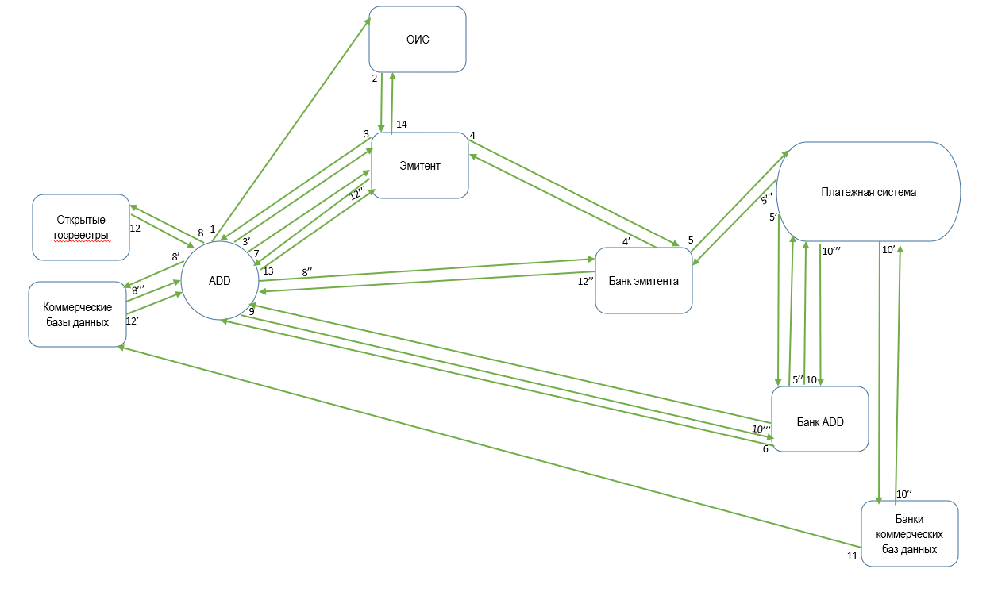Рисунок 1. Второй уровень проверки после внедрения сервиса (TO BE)
1. Сервис АДД передаёт результаты проверки ОИСу для исполнения договора на проверку первого уровня. Результат: ОИС принимает решение о договоре с эмитентом.
2. ОИС передаёт ПИД эмитенту, чтобы обосновать решение по эмиссии. Результат: эмитент, неудовлетворённый ПИДом, инициирует второй уровень проверки.
3. Эмитент инициирует проверку второго уровня, предоставляя согласие на доступ к данным банка, чтобы повысить ПИД. Результат: заключение договора с АДД.
3'. Сервис АДД выставляет эмитенту счёт на оплату. Результат: эмитент даёт поручение своему банку на оплату.
4. Эмитент направляет в свой банк распоряжение об оплате услуги АДД. Результат: банк эмитента готовит перевод.
5 и 5'. Банк эмитента переводит оплату в банк сервиса АДД через платёжную систему. Результат: банк АДД подтверждает получение.
5'' и 5'''. Банк АДД подтверждает получение оплаты банку эмитента. Результат: банк эмитента подтверждает успех клиенту.
4'. Банк эмитента подтверждает эмитенту успешную оплату. Результат: эмитент отражает это в отчётности.
6. Банк АДД подтверждает получение оплаты сервису АДД. Результат: АДД подтверждает начало проверки.
7. Сервис АДД подтверждает эмитенту начало проверки второго уровня. Результат: АДД обращается к источникам данных.
8, 8', 8''. Сервис АДД обращается в банк эмитента, госреестры и коммерческие базы за данными для углублённого скоринга. Результат: получение информации и поручение банку на оплату коммерческих баз.
8'''. Коммерческие базы данных выставляют АДД счёт. Результат: АДД даёт поручение своему банку на оплату.
9. Сервис АДД направляет своему банку распоряжение об оплате коммерческих источников. Результат: банк АДД готовит перевод.
10 и 10'. Банк АДД переводит оплату банкам коммерческих баз. Результат: банки баз подтверждают получение.
10'' и 10'''. Банки коммерческих баз подтверждают получение банку АДД. Результат: банки баз подтверждают успех операции.
10''''. Банк АДД подтверждает сервису АДД успешный перевод. Результат: АДД отражает это в отчётности.
11. Банки коммерческих баз подтверждают получение оплаты самим базам данных. Результат: завершение оплаты, начало передачи данных.
12, 12', 12'', 12'''. Источники (госреестры, коммерческие базы, банк и сам эмитент) передают данные в АДД. Результат: АДД проводит проверку второго уровня.
13. Сервис АДД предоставляет эмитенту результаты проверки. Результат: при удовлетворении — передача ПИДа ОИСу; при неудовлетворении — возможность заказать рекомендации.
14. Эмитент передаёт результаты проверки ОИСу для заключения договора о выпуске ЦФА. Результат: ОИС получает подтверждённые результаты.
Области применения сервиса
Сервис АДД применяется в следующих ключевых областях:
a. Стандартизация предэмиссионного Due Diligence для ОИС: автоматическая проверка первого уровня как подключаемая услуга для операторов, заменяющая их внутренние ручные процедуры.
b. Повышение инвестиционной привлекательности для эмитентов: углубленная проверка второго уровня по инициативе эмитента для улучшения ПИД и получения рекомендаций по снижению рисков.
c. Регулярный мониторинг и риск-менеджмент для высокорисковых эмитентов (МСБ): постоянный скоринг третьего уровня как условие допуска к выпуску ЦФА, обеспечивающий раннее предупреждение о дефолтах.
d. Аналитическая поддержка и снижение асимметрии информации для инвесторов: предоставление платной расшифровки ПИД для осознанного принятия инвестиционных решений.
Экономическая эффективность
Финансовый анализ проекта АДД подтверждает его высокую эффективность:
- NPV (чистая приведенная стоимость): +66,9 млн руб. Значительная положительная величина указывает на создание стоимости для инвесторов.
- IRR (внутренняя норма доходности): 331%. Показатель многократно превышает даже консервативную барьерную ставку, что свидетельствует об исключительной доходности.
- PP (срок окупаемости): 19 месяцев. Быстрый выход на точку безубыточности снижает инвестиционные риски.
- Учет рисков: Расчеты выполнены с использованием высокой ставки дисконтирования 61% годовых, которая явно включает премии за ключевые риски проекта: технологические (НИОКР ML-модели, 20%), рыночные (недоверие аудитории, 7%), репутационные (6%) и регуляторные (3%).

Заключение
Сервис АДД будет популярен среди участников рынка ЦФА, поскольку предлагает каждому из них конкретную и измеримую выгоду, решая их болевые точки. ОИСы будут пользоваться сервисом, чтобы снизить затраты, ускорить процессы и минимизировать репутационные риски, делегируя проверку независимой стороне. Эмитенты (особенно МСБ) будут его использовать, так как он предоставляет возможность беспрепятственного выхода на рынок ЦФА и инструмент для повышения доверия через объективный ПИД. Инвесторы обратятся к сервису, потому что он впервые дает простой, понятный и сравниваемый инструмент для оценки риска на непрозрачном рынке, экономя их время и средства на самостоятельном анализе. Уникальная трехуровневая модель и отсутствие прямых аналогов создают условия для превращения АДД в обязательный инфраструктурный стандарт развивающегося рынка.
Список литературы
- Цифровые финансовые активы: обзор рынка в 2025 году / SberCIB Investment Research. https://sbercib.ru/publication/tsifrovie-finansovie-aktivi-obzor-rinka-v-2025-godu (дата обращения: 15.01.2026).
- Обзор финансовых рисков / Банк России. – Москва, 2025. – № 10. – 120 с.
- Рэнкинги по ЦФА от Cbonds: операторы информационных систем и эмитенты – итоги 2024 года. https://cbonds.ru/news/3235151/ (дата обращения: 15.01.2026).
- Навигатор операторов информационных систем / Банк России. https://cbr.ru/admissionfinmarket/navigator/ois/ (дата обращения: 15.01.2026).
- Причины дефолтов на рынке ЦФА. https://procfa.ru/prichiny-defoltov-na-rynke-czfa/ (дата обращения: 15.01.2026).
- Как инвестировать в ЦФА: подробный гид для новичков / SberCIB Investment Research. https://sber.pro/publication/chto-takoe-tsfa-obzor-tsifrovih-finansovih-aktivov/ (дата обращения: 15.01.2026).

